Ariketa 5

Responder a las siguientes preguntas en un nuevo documento.
- ¿Que es una señal digital?
Es la representación de información que esta codificada. Normalmente suelen usar la lógica binaria, es decir, se representan mediante 1 y 0. Uno seria en el momento que le llegaran 5v (normalmente es la tensión máxima que se usa) y cero seria cuando no le llegara nada.

- Proporciona un ejemplo para describir una señal digital y una analógica.
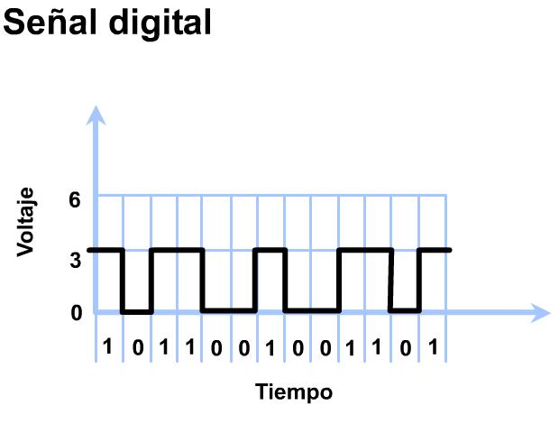

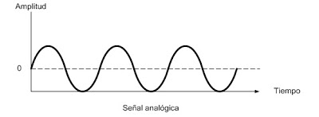
Como podemos observar en ambas imágenes. Mientras en la señal analógica abarca diferentes valor desde su punto máximo a su punto mínimo, la señal digital se mantiene estable durante un periodo de tiempo en su punto máximo y cae de golpe a su punto mínimo donde también se mantiene estable durante un periodo de tiempo.

- ¿Que podemos representar con 0-s y 1-s?
Hoy en Visa la electrónica digital se esta desarrollando de manera acelerada y gracias a ello podemos realizar prácticamente cualquier tipo de montajes. En clase hemos visto como realizar el funcionamiento de un display, el funcionamiento de un motor, la puesta en marcha de led y zumbadores. Con ceros y unos tenemos un gran escaparate para realizar los montajes que nos propongamos.

- ¿Que diferencia un sistema combinacional de uno secuencial?
En el sistema combinacional su salida depende en cierto modo de la entrada. En el momento que cambie la entrada cambiará la salida, por eso se dice que no tienen memoria.
En el sistema secuencial la salida no depende de la entrada sino que también dependerá de las otras entradas que haya. Si pulsamos un botón por ejemplo se encenderá pero al soltar no se apagara , sin embargo si lo volvemos a presionar si se apagara, por eso se dice que este tipo de sistemas tienen memoria.

- ¿Por que utilizamos un driver en lugar de controlar directamente un motor mediante un ICEZUM?
Primero porque el motor en este caso necesita mas tensión del que puede aportar el ICEZUM. También lo usamos para que a la hora de programar podamos realizar el ir hacia delante y el ir hacia atrás de una manera mas sencilla.
- ¿Que es un repositorio?
Es un lugar donde se guardara los trabajos que subamos.

- ¿Para que se utiliza la tecnologia PWM?
Es el encargado de poder controlar la tensión que le entra al motor para regular su velocidad.

